**附录1**

**动物性食品中酰胺醇类药物及其代谢物残留量的测定**

**液相色谱-串联质谱法**

1. 范围

本标准规定了动物性食品中酰胺醇类药物及其代谢物残留量检测的制样和液相色谱-串联质谱测定方法。

本标准适用于猪、鸡、牛、羊的肌肉、肝脏、肾脏、脂肪组织以及鸡蛋、牛奶、羊奶中氯霉素、甲砜霉素、氟苯尼考和氟苯尼考胺残留量的测定。

1. 规范性引用文件

下列文件对于本文件的应用是必不可少的。凡是注日期的引用文件，仅所注日期的版本适用于本文件。凡是不注日期的引用文件，其最新版本（包括所有的修改单）适用于本文件。

GB/T 6682 分析实验室用水规格和试验方法

1. 原理

试样中残留的氯霉素、甲砜霉素、氟苯尼考和氟苯尼考胺用2%氨化乙酸乙酯溶液提取，正己烷脱脂，氨化乙酸乙酯反萃取，液相色谱-串联质谱法测定，内标法定量。

1. 试剂和材料

除另有规定外，所有试剂均为分析纯，水为符合GB/T 6682规定的一级水。

4.1 试剂

4.1.1 甲醇（CH3OH）：色谱纯。

4.1.2 乙腈（CH3CN）：色谱纯。

4.1.3 氨水（NH3·H2O）。

4.1.4 乙酸乙酯（C4H8O2）。

4.1.5 无水硫酸钠（Na2SO4）。

4.1.6 氯化钠（NaCl）。

4.1.7 甲酸铵（HCOONH4）。

4.1.8 正己烷（C6H14）。

4.2 溶液配制

4.2.1 2%氨化乙酸乙酯溶液：取氨水20 mL，用乙酸乙酯稀释至1000 mL。

4.2.2 4%氯化钠溶液：取氯化钠4 g，用水溶解并稀释至100 mL。

4.2.3 4%氯化钠饱和的正己烷：取4%氯化钠溶液适量，加入过量的正己烷，混合，静置分层，取上层正己烷。

4.2.4 20%甲醇溶液：取甲醇20 mL，用水稀释至100 mL。

4.2.5 10 mmol/L甲酸铵溶液：取甲酸铵0.63 g，用水溶解并稀释至1000 mL。

4.3 标准品

氯霉素、甲砜霉素、氟苯尼考、氟苯尼考胺，含量均≥99%，氯霉素-D5、甲砜霉素-D3、氟苯尼考-D3、氟苯尼考胺-D3内标，含量均≥98%。

* 1. 标准溶液的制备

4.4.1 标准储备液：取氯霉素、甲砜霉素、氟苯尼考、氟苯尼考胺标准品各适量（相当于各活性成分约10 mg），精密称定，分别加甲醇适量使溶解并稀释定容至100 mL容量瓶中，配制成浓度为100 *μ*g/mL的标准储备液。-18℃以下保存，有效期12个月。

4.4.2 内标储备液：取氯霉素-D5、甲砜霉素-D3、氟苯尼考-D3、氟苯尼考胺-D3内标各适量（相当于各活性成分约1 mg），精密称定，分别加甲醇适量使溶解并稀释定容至10 mL容量瓶中，配制成浓度为100 *μ*g/mL的内标储备液。-18℃以下保存，有效期12个月。

4.4.3 混合标准中间液：分别精密量取氯霉素标准储备液0.1 mL，甲砜霉素、氟苯尼考、氟苯尼考胺标准储备液各0.5 mL，于10 mL容量瓶中，用甲醇稀释至刻度，配制成氯霉素浓度为1 *μ*g/mL，甲砜霉素、氟苯尼考、氟苯尼考胺浓度为5 *μ*g/mL混合标准中间液。-18℃以下保存，有效期3个月。

4.4.4 混合内标中间液：分别精密量取氯霉素-D5内标储备液0.1 mL，甲砜霉素-D3、氟苯尼考-D3、氟苯尼考胺-D3内标储备液各0.5 mL，于10 mL容量瓶中，用甲醇稀释至刻度，配制成氯霉素-D5浓度为1 *μ*g/mL，甲砜霉素-D3、氟苯尼考-D3、氟苯尼考胺-D3浓度为5 *μ*g/mL混合内标中间液。-18℃以下保存，有效期3个月。

4.4.5 混合内标工作液：取混合内标中间液，用20%甲醇溶液稀释成氯霉素-D5浓度为10 ng/mL，甲砜霉素-D3、氟苯尼考-D3、氟苯尼考胺-D3浓度为50 ng/mL混合内标工作液，现配现用。

4.5 材料

尼龙微孔滤膜：0.22 *μ*m。

1. 仪器和设备

5.1 液相色谱-串联质谱仪：配有电喷雾离子源（ESI）。

5.2 天平：感量0.01 g和0.00001 g。

5.3 均质机。

5.4 涡旋混合器。

5.5 多管涡旋振荡器。

5.6 高速冷冻离心机：转速8 000 r/min。

5.7 氮吹仪。

1. 试料的制备与保存

6.1 试料的制备

取适量新鲜或解冻的空白或供试组织，绞碎，并使均质。

取适量新鲜或解冻的空白或供试牛奶或羊奶，混合均匀。

取适量新鲜或冷藏的空白或供试鸡蛋，去壳后混合均匀。

⎯⎯取匀浆后的供试样品，作为供试试料。

⎯⎯取匀浆后的空白样品，作为空白试料。

⎯⎯取匀浆后的空白样品，添加适宜浓度的标准溶液，作为空白添加试料。

* 1. 试料的保存

-18℃以下保存。

1. 测定步骤
2. 提取

取试料2 g（准确至±0.02 g），于50 mL离心管中，加混合内标工作液100 *μ*L，涡旋混匀，再加2%氨化乙酸乙酯溶液10 mL（牛奶、羊奶样品需另加无水硫酸钠3 g），漩涡30 s，涡旋振荡10 min，8000 r/min离心5 min。上清液转入另一50 mL离心管中，残渣中加2%氨化乙酸乙酯溶液10 mL，重复提取一次。合并两次提取液，于50℃氮气吹干，待净化。

1. 净化

取待净化残渣，加4%氯化钠溶液3 mL，涡旋使溶解，再加4%氯化钠饱和的正己烷5 mL，漩涡30 s，8000 r/min离心5 min，弃去上层正己烷层，用4%氯化钠饱和的正己烷重复脱脂一次。加2%氨化乙酸乙酯溶液5 mL，涡旋振荡5 min，8000 r/min离心5 min，取上层有机相。用2%氨化乙酸乙酯溶液5 mL重复萃取一次，合并有机相，50℃氮气吹干，加20%甲醇溶液1.0 mL，涡旋30 s，过0.22 *μ*m滤膜，供液相色谱-串联质谱仪测定。

1. 标准曲线的制备

精密量取混合标准中间液和混合内标工作液适量，用20%甲醇溶液稀释，配制成氯霉素浓度分别为0.2 *μ*g/L、0.5 *μ*g/L、1 *μ*g/L、2 *μ*g/L、5 *μ*g/L、10 *μ*g/L，甲砜霉素、氟苯尼考、氟苯尼考胺浓度分别为1 *μ*g/L、2.5 *μ*g/L、5 *μ*g/L、10 *μ*g/L、25 *μ*g/L、50 *μ*g/L，氯霉素-D5浓度均为1 *μ*g/L，甲砜霉素-D3、氟苯尼考-D3、氟苯尼考胺-D3浓度均为5 *μ*g/L的系列标准溶液，临用现配，供液相色谱-串联质谱仪测定。以定量离子峰面积比为纵坐标，浓度为横坐标，绘制标准曲线，求回归方程和相关系数。

1. 测定

7.4.1 色谱条件

a）色谱柱：C18（100 mm×2.1 mm，1.7 *μ*m），或相当者；

b）柱温：30℃；

c）进样量：5 *μ*L；

d）流速：0.3 mL/min；

e）流动相：A：10 mmol/L甲酸铵溶液；B：乙腈，梯度洗脱程序见表1。

表1 梯度洗脱程序

|  |  |  |
| --- | --- | --- |
| 时间，min | 10 mmol/L甲酸铵溶液，% | 乙腈，% |
| 0 | 98 | 2 |
| 0.5 | 98 | 2 |
| 3.5 | 40 | 60 |
| 4 | 98 | 2 |
| 5 | 98 | 2 |

7.4.2 质谱条件

a）离子源：电喷雾离子源；

b）扫描方式：正离子扫描／负离子扫描；

c）检测方式：多反应离子监测（MRM）；

d）脱溶剂气、锥孔气、碰撞气均为高纯氮气或其他合适气体；

e）喷雾电压、碰撞能等参数应优化至最优灵敏度；

f）待测物离子源、定性、定量离子对、锥孔电压和碰撞能量参考值见表2。

表2 待测物离子源、定性、定量离子对、锥孔电压和碰撞能量参考值

| **药物** | **离子源** | **定性离子对**  ***m/z*** | **定量离子对**  ***m/z*** | **锥孔电压**  ***V*** | ***碰撞能量***  ***eV*** |
| --- | --- | --- | --- | --- | --- |
| 氯霉素 | ESI- | 321.1>151.9 | 321.1>151.9 | 48 | 18 |
| 321.1>257.0 | 10 |
| 甲砜霉素 | ESI- | 354.1>185.0 | 354.1>185.0 | 48 | 20 |
| 354.1>290.0 | 12 |
| 氟苯尼考 | ESI- | 356.1>185.0 | 356.1>336.0 | 50 | 18 |
| 356.1>336.0 | 8 |
| 氟苯尼考胺 | ESI+ | 248.2>130.3 | 248.2>230.1 | 26 | 20 |
| 248.2>230.1 | 10 |
| 氯霉素-D5 | ESI- | 326.1>156.9 | 326.1>156.9 | 46 | 18 |
| 甲砜霉素-D3 | ESI- | 357.2>293.0 | 357.2>293.0 | 48 | 10 |
| 氟苯尼考-D3 | ESI- | 359.2>339.0 | 359.2>339.0 | 22 | 6 |
| 氟苯尼考胺-D3 | ESI+ | 251.2>233.1 | 251.2>233.1 | 18 | 12 |

7.4.3 测定法

a）定性测定

在同样测试条件下，试料溶液中酰胺醇类药物及其代谢物的保留时间与标准工作液中酰胺醇类药物及其代谢物的保留时间之比，偏差在±2.5%以内，且检测到的离子的相对丰度，应当与浓度相当的校正标准溶液相对丰度一致。其允许偏差应符合表3要求。

表3 定性确证时相对离子丰度的允许偏差

|  |  |
| --- | --- |
| **相对离子丰度，%** | **允许偏差，%** |
| >50 | ±20 |
| 20～50 | ±25 |
| 10～20 | ±30 |
| ≤10 | ±50 |

b）定量测定

取试料溶液和相应的标准溶液，，作单点或多点校准，按内标法以色谱峰面积定量，定量离子采用丰度最大的二级特征离子碎片。标准溶液及试样溶液中酰胺醇类药物及其代谢物与其相应内标峰面积比均应在仪器检测的线性范围内。对于残留量超出仪器线性范围的，在提取时根据药物浓度相应增加内标工作液的添加量，使试样溶液稀释后酰胺醇类药物及其代谢物的浓度在曲线范围之内，对应内标浓度与标准工作液一致。标准溶液特征离子质量色谱图参见附录A。

1. 空白试验

取空白试料，除不加药物外，采用完全相同的测定步骤进行平行操作。

8 结果计算和表述

试样中酰胺醇类药物及其代谢物的残留量按标准曲线或式（1）计算：

 …………………………………（1）

式中：

*X*—试样中酰胺醇类药物及其代谢物的残留量，单位为微克每千克（*µ*g/kg）；

*Cis*—试样溶液中酰胺醇类药物及其代谢物内标的浓度，单位为微克每升（*µ*g/L）；

*Cs*—标准溶液中酰胺醇类药物及其代谢物的浓度，单位为微克每升（*µ*g/L）；

*C'is*—标准溶液中酰胺醇类药物及其代谢物内标的浓度，单位为微克每升（*µ*g/L）；

*Ai* —试样溶液中酰胺醇类药物及其代谢物的峰面积；

*Ais*—试样溶液中酰胺醇类药物及其代谢物内标的峰面积；

*As* —标准溶液中酰胺醇类药物及其代谢物的峰面积；

*A'is*—标准溶液中酰胺醇类药物及其代谢物内标的峰面积；

*V*—溶解残渣的20%甲醇溶液体积，单位为毫升（mL）；

*m*—供试试样的质量，单位为克（g）。

9 方法灵敏度、准确度和精密度

* 1. 灵敏度

本方法氯霉素的检测限为0.1 *µ*g/kg，定量限为0.2 *µ*g/kg；甲砜霉素、氟苯尼考、氟苯尼考胺的检测限为0.5 *µ*g/kg，定量限为1 *µ*g/kg。

* 1. 准确度

本方法氯霉素在0.2 *µ*g/kg～1 *µ*g/kg添加浓度水平，甲砜霉素在1 *µ*g/kg～100 *µ*g/kg添加浓度水平，氟苯尼考、氟苯尼考胺在1 *µ*g/kg～6000 *µ*g/kg添加浓度水平上的回收率为70%～120%。

* 1. 精密度

本方法批内相对标准偏差≤15%，批间相对标准偏差≤20%。

**附录A**

**色谱图**

待测药物标准溶液特征离子质量色谱图见图A1。



图A1 酰胺醇类药物及其代谢物标准溶液特征离子质量色谱图

(氯霉素0.4 *μ*g/L，氯霉素-D51 *μ*g/L，甲砜霉素、氟苯尼考、氟苯尼考胺2 *μ*g/L，

甲砜霉素-D3、氟苯尼考-D3、氟苯尼考胺-D35 *μ*g/L)

**附录2**

**动物性食品中硝基咪唑类药物残留量的测定**

**液相色谱-串联质谱法**

1. 范围

本标准规定了动物性食品中甲硝唑、羟基甲硝唑、地美硝唑和羟基地美硝唑残留量检测的制样和液相色谱-串联质谱测定方法。

本标准适用于猪、牛、羊和鸡的肌肉、肝脏和肾脏组织中甲硝唑、羟基甲硝唑、地美硝唑和羟基地美硝唑残留量的测定。

1. 规范性引用文件

下列文件对于本文件的应用是必不可少的。凡是注日期的引用文件，仅所注日期的版本适用于本文件。凡是不注日期的引用文件，其最新版本（包括所有的修改单）适用于本文件。

GB/T 6682 分析实验室用水规格和试验方法

1. 原理

试样中残留的硝基咪唑类药物经乙酸乙酯提取，氮气吹干，0.1 mol/L盐酸溶液溶解，正己烷液液萃取除脂，固相萃取柱净化，液相色谱-串联质谱检测，基质匹配内标法定量。

1. 试剂与材料

除另有规定外，所有试剂均为分析纯，水为符合GB/T 6682规定的一级水。

* 1. 试剂

4.1.1 乙酸乙酯（C4H8O2）：色谱纯。

4.1.2 乙腈（CH3CN）：色谱纯。

4.1.3 甲醇（CH3OH）：色谱纯。

4.1.4 正己烷（C6H14）：色谱纯。

4.1.5 甲酸（HCOOH）：色谱纯。

4.1.6 氨水（NH3·H2O）

4.1.7 盐酸（HCl）

* 1. 溶液配制

4.2.1 0.1 mol/L盐酸溶液：取浓盐酸8.3 mL，用水溶解并稀释至1L，混匀。

4.2.2 2%氨水溶液：取氨水2 mL，加水稀释至100 mL，混匀，现用现配。

4.2.3 洗脱液：取甲醇80 mL，加水15 mL、氨水5 mL，混匀，现用现配。

* 1. 标准品

甲硝唑、地美硝唑、羟基甲硝唑、羟基地美硝唑、甲硝唑-D3、地美硝唑-D3、羟基甲硝唑-D2、羟基地美硝唑-D3，含量均≥95%。

* 1. 标准溶液制备

4.4.1标准储备液：取甲硝唑、地美硝唑、羟基甲硝唑、羟基地美硝唑标准品适量（相当于各有效成分10 mg），精密称定，用甲醇溶解并稀释定容于10 mL容量瓶，配制成浓度为1 mg/mL的甲硝唑、地美硝唑、羟基甲硝唑和羟基地美硝唑标准储备液。-18℃以下保存，有效期6个月。

4.4.2 内标储备液：取甲硝唑-D3、地美硝唑-D3、羟基甲硝唑-D2和羟基地美硝唑-D3标准品适量（相当于各有效成分10 mg），精密称定，用甲醇溶解并稀释定容于10 mL容量瓶，配制成浓度为1 mg/mL的甲硝唑-D3、地美硝唑-D3、羟基甲硝唑-D2和羟基地美硝唑-D3内标储备液。-18℃以下保存，有效期6个月。

4.4.3 10 μg/mL混合标准工作液：分别精密量取标准储备液各0.1 mL于10 mL容量瓶中，用甲醇稀释至刻度，配制成浓度为10 μg/mL的混合标准工作液。-18℃以下保存，有效期6个月。

4.4.4 1 μg/mL混合标准工作液：精密量取10 μg/mL混合标准工作液1 mL于10 mL容量瓶中，用甲醇稀释至刻度，配制成浓度为1 μg/mL的混合标准工作液。-18℃以下保存，有效期6个月。

4.4.5 0.1 μg/mL混合标准工作液：精密量取1 μg/mL混合标准工作液1 mL于10 mL容量瓶中，用甲醇稀释至刻度，配制成浓度为0.1 μg/mL的混合标准工作液。-18℃以下保存，有效期1个月。

4.4.6 10 μg/mL混合内标工作液：分别精密量内标储备液各0.1 mL于10 mL容量瓶中，用甲醇稀释至刻度，配制成浓度为10 μg/mL的混合内标工作液。-18℃以下保存，有效期6个月。

4.4.7 1 μg/mL混合内标工作液：精密量取10 μg/mL内标工作液1 mL于10 mL容量瓶中，用甲醇稀释至刻度，配制成浓度为1 μg/mL的混合内标工作液。-18℃以下保存，有效期6个月。

* 1. 材料

4.5.1 混合型强阳离子交换反相固相萃取柱：60 mg/3 mL，或相当者。

4.5.2 微孔滤膜：0.2 *µ*m，水相。

1. 仪器和设备

5.1 液相色谱-串联质谱仪：配电喷雾离子源。

5.2 分析天平：感量0.00001 g和0.01 g。

5.3 氮吹仪。

5.4 旋涡混合器。

5.5 离心机。

5.6 组织匀浆机。

5.7 固相萃取装置。

1. 试料的制备与保存
   1. 试料的制备

取适量新鲜或解冻的空白或供试组织，绞碎，并使均质。

——取均质的供试样品，作为供试试样。

——取均质的空白样品，作为空白试样。

——取均质的空白样品，添加适宜浓度的标准溶液，作为空白添加试料。

* 1. 试料的保存

-18°C以下保存。

1. 测定步骤
   1. 提取

取试料2 g（准确至±0.02 g），于50 mL塑料离心管，加1 μg/mL混合内标工作液10 μL，涡动30 s混匀，静置10 min。加乙酸乙酯15 mL，涡旋2 min，10000 r/min离心5 min。取上清液于另一50 mL离心管中，残渣中加乙酸乙酯15 mL，重复提取一次，合并两次提取液，于25°C水浴氮气吹干。

* 1. 净化

残渣中加0.1 mol/L盐酸溶液5 mL，涡动1 min充分溶解，加正己烷5 mL，振摇1 min，5000 r/min离心5 min，弃正己烷层。下层再加正己烷5 mL重复除脂一次，弃正己烷层，备用。

固相萃取柱依次用甲醇2 mL和0.1mol/L盐酸溶液2 mL活化，取备用液过柱，依次用0.1 mol/L盐酸溶液2 mL、甲醇1 mL和2%氨水1 mL淋洗，用洗脱液2 mL洗脱。收集洗脱液，35ºC水浴氮气吹干，加水0.5 mL涡旋1 min，滤膜过滤，供液相色谱-串联质谱测定。

7.3 标准曲线的制备

取经提取和净化的空白试料溶液，加入适量的混合标准工作液和1 μg/mL混合内标工作液10 μL，35℃水浴氮气吹干，加水0.5 mL涡旋1 min，配制成浓度为2、4、20、40、200和400 μg/L的基质匹配标准溶液，过滤后供液相色谱-串联质谱测定。以测得的硝基咪唑类药物与相应内标的特征离子峰面积之比为纵坐标，标准溶液浓度为横坐标，绘制标准曲线。求回归方程和相关系数。

7.4 测定

7.4.1 液相色谱参考条件

a）色谱柱：C18色谱柱 （50 mm×2.1 mm，1.7 *µ*m）或相当者；

b）流动相：A：0.1%的甲酸水溶液，B：0.1%甲酸乙腈溶液，梯度洗脱程序见表1；

c）流速：0.3 mL/min；

d）柱温：30 ℃；

e）进样量：10 *µ*L。

1. 流动相梯度洗脱条件

|  |  |  |
| --- | --- | --- |
| 时间，min | 0.1%甲酸水溶液，% | 0.1%甲酸乙腈，% |
| 0 | 95 | 5 |
| 0.5 | 95 | 5 |
| 2.0 | 85 | 15 |
| 3.0 | 0 | 100 |
| 3.1 | 95 | 5 |
| 4.5 | 95 | 5 |

7.4.2 质谱参考条件

a）离子源：电喷雾（ESI）离子源；

b）扫描方式：正离子扫描；

c）检测方式：多反应监测；

d）喷雾电压：3 000 V；

e）雾化温度：350 ℃；

f）源温：100 ℃；

g）锥孔气流速：30 L/h；

h）雾化气流速：600 L/h；

i）定性离子对、定量离子对、锥孔电压和碰撞能量见表2。

1. 定性、定量离子对及锥孔电压、碰撞能量的参考值

|  |  |  |  |  |
| --- | --- | --- | --- | --- |
| 化合物名称 | 定性离子对  *m/z* | 定量离子对  *m/z* | 锥孔电压  V | 碰撞能量  eV |
| 甲硝唑 | 172.1 > 82.1  172.1 > 128.2 | 172.1 > 128.2 | 15 | 20  15 |
| 甲硝唑-D3 | 175.0 > 131.0 | 175.0 > 131.0 | 15 | 15 |
| 羟基甲硝唑 | 188.2 > 123.2  188.2 > 126.2 | 188.2 > 123.2 | 15 | 15  15 |
| 羟基甲硝唑-D2 | 190.0 > 125.2 | 190.0 > 125.2 | 15 | 15 |
| 地美硝唑 | 142.0 > 81.2  142.0 > 96.0 | 142.0 > 96.0 | 10 | 20  15 |
| 地美硝唑-D3 | 145.0 > 99.0 | 145.0 > 99.0 | 10 | 15 |
| 羟基地美硝唑 | 158.0 > 55.2  158.0 > 140.3 | 158.0 > 140.3 | 15 | 15  10 |
| 羟基地美硝唑-D3 | 161.0 > 143.0 | 161.0 > 143.0 | 15 | 10 |

7.4.3 测定法

a）定性测定

在同样测试条件下，试料溶液中硝基咪唑类药物的保留时间与标准工作液中硝基咪唑类药物的保留时间之比，偏差在±2.5%以内，且检测到的离子的相对丰度，应当与浓度相当的校正标准溶液相对丰度一致。其允许偏差应符合表3要求。

1. 定性确证时相对离子丰度的允许偏差

|  |  |  |  |  |
| --- | --- | --- | --- | --- |
| 相对离子丰度 | > 50% | > 20%至50% | > 10%至20% | ≤ 10% |
| 允许的最大偏差 | ±20% | ±25% | ±30% | ±50% |

b）定量测定

按7.4.1和7.4.2设定仪器条件，以基质匹配标准溶液浓度为横坐标，硝基咪唑类药物与相应内标的峰面积之比为纵坐标，绘制标准工作曲线，作单点或多点校准，按内标法计算试样中药物的残留量。标准溶液的特征离子质量色谱图参见附录A。

7.5空白试验

取空白试料，除不加药物外，采用完全相同的测定步骤进行平行操作。

8 结果计算和表述

试样中硝基咪唑类药物的残留量按标准曲线或式（1）计算：

…………………………（1）

式中：

*X*——试样中硝基咪唑类药物的残留量，单位为微克每千克（*µ*g/kg）；

*Ai*——供试试料溶液中硝基咪唑类药物的峰面积；

*A’is*——标准溶液中内标的峰面积；

*Cs*——标准溶液中硝基咪唑类药物的浓度，单位为微克每升（*µ*g/L）；

*Cis*——供试试料中内标的浓度，单位为微克每升（*µ*g/L）；

*V*——供试试料最终定容体积，单位为毫升（mL）;

*Ais*——供试试料溶液中内标的峰面积；

*As*——标准溶液中硝基咪唑类药物的峰面积；

*C’is*——标准溶液中内标的浓度，单位为微克每升（*µ*g/L）;

——供试试料的质量，单位为克（g）。

注：测定结果用平行测定的算术平均值表示，保留三位有效数字。

9 方法灵敏度、准确度和精密度

## 灵敏度

本方法的检测限为0.5 *µ*g/kg，定量限为1 *µ*g/kg。

## 9.2 准确度

本方法在1µg/kg～10 µg/kg添加浓度水平上的回收率为60%～120%。

## 9.3 精密度

本方法批内相对标准偏差≤20%，批间相对标准偏差≤20%。

**附录A**

**标准溶液特征离子质量色谱图**



图 A1 硝基咪唑类药物标准溶液特征离子质量色谱图 (4 *μ*g/L)

羟基甲硝唑：188.2>123.2；羟基甲硝唑-D2：190.0>125.2；羟基地美硝唑：158.0>140.3；羟基地美硝唑-D3：161.0>143.0；甲硝唑：172.1>128.2；甲硝唑-D3：175.0>131.0；地美硝唑：142.0>96.0；地美硝唑-D3：145.0>99.0

附录3

**动物性食品中β-内酰胺类药物残留检测**

**液相色谱-串联质谱法**

1 范围

本标准规定了动物性食品中青霉素G、青霉素V、阿莫西林、羧苄西林、氨苄西林、苯唑西林、氯唑西林、萘夫西林、头孢喹肟、头孢氨苄、头孢拉定、头孢唑啉和头孢哌酮等13种β-内酰胺类药物残留检测的制样和液相色谱-串联质谱测定方法。

本标准适用于牛奶、猪、鸡肌肉和肾脏中青霉素G、青霉素V、阿莫西林、羧苄西林、氨苄西林、苯唑西林、氯唑西林、萘夫西林、头孢喹肟、头孢氨苄、头孢拉定、头孢唑啉和头孢哌酮单个或多个药物残留量的检测。

2规范性引用文件

下列文件中的条款通过本标准的引用而成为本标准的条款。凡是注日期的引用文件，其随后所有的修改单（不包括勘误的内容）或修订版均不适用于本标准，然而，鼓励根据本标准达成协议的各方研究是否可使用这些文件的最新版本。凡是不注日期的引用文件，其最新版本适用于本标准。

GB/T 6682 分析实验室用水规格和试验方法

3制样

3.1样品的制备

3.1.1 牛奶

取适量新鲜或解冻的空白或供试牛奶，混合均匀。

3.1.2 猪、鸡肌肉和肾脏

取适量新鲜或解冻的空白或供试组织，绞碎并使匀质。

3.2样品的保存

上述制备样品-20℃以下贮存备用。

4测定方法

4.1方法提要或原理

供试样品中的残留药物用水和乙腈提取后，用正己烷去除脂肪，再用C18固相萃取柱去除杂质，浓缩后供超高效液相色谱-串联质谱法测定，外标法定量。

4.2试剂和材料

以下所用的试剂，除特别注明者外均为分析纯试剂；水为符合GB/T 6682规定的二级水。

4.2.1 青霉素G、青霉素V、阿莫西林、羧苄西林、氨苄西林、苯唑西林、氯唑西林、萘夫西林、头孢喹肟、头孢氨苄、头孢拉定、头孢唑啉和头孢哌酮对照品：纯度均大于95.0%。

4.2.2 乙腈 色谱纯

4.2.3 正己烷

4.2.4 甲酸

4.2.5 标准储备液（1mg/mL）：准确称取适量的青霉素G、青霉素V、阿莫西林、羧苄西林、氨苄西林、苯唑西林、氯唑西林、萘夫西林、头孢喹肟、头孢氨苄、头孢拉定、头孢唑啉和头孢哌酮对照品，用50%乙腈水溶液溶解并稀释，分别配制成1mg/mL的标准储备液。4℃下保存，有效期为1周。

4.2.6 混合标准工作液（10μg/mL）：分别准确吸取0.1mL的青霉素G、青霉素V、阿莫西林、羧苄西林、氨苄西林、苯唑西林、氯唑西林、萘夫西林、头孢喹肟、头孢氨苄、头孢拉定、头孢唑啉和头孢哌酮标准储备液至10mL容量瓶中，用水稀释至刻度，混匀即得。4℃下保存，有效期为1周。

4.2.7 基质匹配标准工作液：准确量取适当浓度的混合标准工作液适量，加入空白组织经提取、净化及浓缩后的溶液中，加水定容至1mL，充分混匀，即得。

4.3 仪器和设备

4.3.1 液相色谱-串联质谱仪（配电喷雾离子源）

4.3.2 分析天平 感量0.00001g

4.3.3 天平 感量0.01g

4.3.4 高速离心机

4.3.5 涡旋混合器

4.3.6 水平振荡器

4.3.7 固相萃取装置

4.3.8 BakerBond C18固相萃取柱：500mg/6mL，或相当者。

4.3.9 氮吹仪

4.3.10 滤膜 0.2μm

4.4 测定步骤

4.4.1 试料的制备

试料的制备包括：

1. 取匀质的供试样品，作为供试试料。
2. 取匀质的空白样品，作为空白试料。
3. 取匀质的空白样品，添加适宜浓度的标准工作液，作为空白添加试料。

4.4.2 提取

称取2（±0.02）g试料，置于50mL离心管内，加水2mL和乙腈8mL（牛奶样品直接加乙腈8mL），涡旋混合后中速振荡5min，10000r/min离心10min，取上清液于另一50mL离心管内，加正己烷5mL，涡旋混合后中速振荡5min，5000r/min离心5min，弃上层溶液，下层溶液作为备用液。

4.4.3 净化

C18小柱依次用乙腈5mL、水5mL活化，取全部备用液过柱同时收集于15mL玻璃试管内，挤干，于40℃下氮气吹至体积小于1mL，加水定容至1mL，充分涡旋混匀，转移至1.5mL塑料离心管内，4℃下15000r/min离心10min，取适量上清液过滤膜后，供液相色谱-串联质谱仪测定。

4.4.4 基质匹配标准曲线的制备

分别准确量取13种β-内酰胺类药物系列混合标准溶液适量，依次加入6份空白组织经提取、净化及浓缩后的溶液中，加水定容至1mL，充分混匀，制得浓度为5、10、50、100、200和500ng/mL的基质匹配系列混合标准溶液，离心过滤膜后上机测定。以特征离子质量色谱峰面积为纵坐标，标准溶液浓度为横坐标，绘制标准曲线。

4.4.5 测定

4.4.5.1 液相色谱参考条件

色谱柱：BEH C18（50×2.1mm，1.7µm），或相当者；

流动相：A相为0.1%甲酸乙腈溶液；B相为0.1%甲酸水溶液；

梯度洗脱：0～1min，保持5%A；1～2.5min，5%A线性变化至50%；2.5min～4min，保持50%A；4～5min，保持5%A；

流速：0.3mL/min；

柱温：30℃；

进样量：10µL。

4.4.5.2 质谱参考条件

离子源：电喷雾离子源；

扫描方式：正离子扫描；

检测方式：多反应监测；

电离电压：3.1kV；

源温：110℃；

雾化温度：350℃；

锥孔气流速：50L/h；

雾化气流速：650L/h；

测试药物定性、定量离子对及对应的锥孔电压、碰撞能量见表1。

表1 13种β-内酰胺类药物定性、定量离子对及锥孔电压、碰撞能量

|  |  |  |  |  |  |
| --- | --- | --- | --- | --- | --- |
| 药物 | 保留时间  （min） | 定性离子对  *(m/z)* | 定量离子对  *(m/z)* | 锥孔  电压(V) | 碰撞  能量(eV) |
| 阿莫西林 | 1.59 | 366.3﹥113.7 | 366.3﹥113.7 | 15 | 20 |
| 366.3﹥208.0 | 12 |
| 头孢喹肟 | 2.15 | 529.4﹥133.9 | 529.4﹥133.9 | 25 | 15 |
| 529.4﹥396.2 | 15 |
| 氨苄西林 | 2.24 | 350.4﹥105.8 | 350.4﹥105.8 | 25 | 15 |
| 350.4﹥159.8 | 10 |
| 头孢氨苄 | 2.26 | 348.3﹥157.8 | 348.3﹥157.8 | 18 | 8 |
| 348.3﹥174.0 | 15 |
| 头孢拉定 | 2.30 | 350.3﹥157.8 | 350.3﹥157.8 | 18 | 8 |
| 350.3﹥175.9 | 12 |
| 头孢唑啉 | 2.46 | 455.2﹥155.7 | 455.2﹥323.1 | 20 | 15 |
| 455.2﹥323.1 | 10 |
| 头孢哌酮 | 2.61 | 646.6﹥142.9 | 646.6﹥142.9 | 20 | 32 |
| 646.6﹥530.3 | 10 |
| 羧苄西林 | 2.79 | 379.3﹥159.8 | 379.3﹥159.8 | 22 | 15 |
| 379.3﹥220.0 | 18 |
| 青霉素G | 3.01 | 335.3﹥159.8 | 335.3﹥159.8 | 20 | 10 |
| 335.3﹥176.0 | 12 |
| 青霉素V | 3.14 | 351.3﹥159.9 | 351.3﹥159.9 | 20 | 12 |
| 351.3﹥192.0 | 10 |
| 苯唑西林 | 3.23 | 402.3﹥159.8 | 402.3﹥159.8 | 20 | 15 |
| 402.3﹥243.1 | 12 |
| 氯唑西林 | 3.36 | 436.3﹥159.9 | 436.3﹥159.9 | 22 | 15 |
| 436.3﹥277.2 | 12 |
| 萘夫西林 | 3.45 | 415.3﹥170.9 | 415.3﹥199.0 | 20 | 35 |
| 415.3﹥199.0 | 15 |

4.4.5.3 测定法

取试料溶液和基质匹配标准溶液，作单点或多点校准，外标法计算。试料溶液和基质匹配标准溶液中青霉素G、青霉素V、阿莫西林、羧苄西林、氨苄西林、苯唑西林、氯唑西林、萘夫西林、头孢喹肟、头孢氨苄、头孢拉定、头孢唑啉和头孢哌酮的特征离子质量色谱峰面积均应在仪器检测的线性范围之内。试料溶液中的离子相对丰度与基质匹配标准溶液中的离子相对丰度相比，符合表2的要求。标准溶液和添加试液中特征离子质量色谱图分别见附录A中图A.1~图A.4。

表2 试料溶液中离子相对丰度的允许偏差范围

|  |  |
| --- | --- |
| 相对丰度（%） | 允许偏差（%） |
| ＞50 | ±20 |
| 20～50 | ±25 |
| 10～20 | ±30 |
| ≤10 | ±50 |

4.4.6 空白试验

取空白试料，除不加药物外，采用完全相同的测定步骤进行平行操作。

* 1. 结果计算和表述

单点校准：

或基质匹配标准曲线校准：由*As*＝a*C*s＋b，

求得a和b，则

按下式计算β-内酰胺类药物残留量：



式中：

*X*——供试试料中β-内酰胺类药物残留量（µg/kg）；

*Cs*——基质匹配溶液中相应β-内酰胺类药物浓度（ng/mL）；

*C*——供试试料溶液中相应β-内酰胺类药物浓度（ng/mL）；

*As*——基质匹配溶液中相应β-内酰胺类药物峰面积；

*A*——供试试料溶液中相应β-内酰胺类药物峰面积；

*V*——浓缩后定容体积（mL）；

——供试试料质量（g）。

注：测定结果用平行测定的算术平均值表示，保留三位有效数字。

5 检测方法灵敏度、准确度和精密度

5.1 灵敏度

青霉素G、青霉素V、阿莫西林、羧苄西林、氨苄西林、苯唑西林、氯唑西林、萘夫西林、头孢喹肟、头孢氨苄、头孢拉定、头孢唑啉和头孢哌酮在牛奶、猪、鸡肌肉和肾脏中的检测限为1µg/kg，定量限为2µg/kg。

5.2 准确度

本方法牛奶在2µg/kg～50µg/kg添加浓度范围内回收率为60%～120%；猪、鸡肌肉和肾脏组织在2µg/kg～300µg/kg添加浓度范围内回收率为60%～120%。

5.3 精密度

本方法批内相对标准偏差≤20%，批间相对标准偏差≤20%。

附录A

β-内酰胺类药物特征离子质量色谱图



图A.1 50ng/mL标准溶液得到的特征离子质量色谱图





图A.2 5ng/g空白牛奶添加试液得到的特征离子质量色谱图



图A.3 25ng/g空白肌肉添加试液得到的特征离子质量色谱图



图A.4 25ng/g空白肾脏添加试液得到的特征离子质量色谱图

注：1－阿莫西林特征离子质量色谱图（366.3﹥113.7）；

2－头孢喹肟特征离子质量色谱图（529.4﹥133.9）；

3－氨苄西林特征离子质量色谱图（350.4﹥105.8）；

4－头孢氨苄特征离子质量色谱图（348.3﹥157.8）；

5－头孢拉定特征离子质量色谱图（350.3﹥157.8）；

6－头孢唑啉特征离子质量色谱图（455.2﹥323.1）；

7－头孢哌酮特征离子质量色谱图（646.6﹥142.9）；

8－羧苄西林特征离子质量色谱图（379.3﹥159.8）；

9－青霉素G特征离子质量色谱图（335.3﹥159.8）；

10－青霉素V特征离子质量色谱图（351.3﹥159.9）；

11－苯唑西林特征离子质量色谱图（402.3﹥159.8）；

12－氯唑西林特征离子质量色谱图（436.3﹥159.9）；

13－萘夫西林特征离子质量色谱图（415.3﹥199.0）。

**附录4**

**牛奶中四环素类药物残留检测**

**超高效液相色谱-串联质谱法**

1范围

本标准规定了牛奶中四环素、土霉素、金霉素和多西环素单个或混合物残留检测的制样和超高效液相色谱-串联质谱的测定方法。

本标准适用于牛奶中四环素、土霉素、金霉素和多西环素单个或混合物残留量的检测。

2规范性引用文件

下列文件中的条款通过本标准的引用而成为本标准的条款。凡是注日期的引用文件，其随后所有的修改单（不包括勘误的内容）或修订版均不适用于本标准，然而，鼓励根据本标准达成协议的各方研究是否可使用这些文件的最新版本。凡是不注日期的引用文件，其最新版本适用于本标准。

GB/T 6682-2000 分析实验室用水规则和试验方法

3制样

3.1样品的制备

取适量新鲜或解冻的空白或供试样品，混合均匀。

3.2样品的保存

-20℃以下冰箱中贮存备用。

4测定方法

4.1方法提要或原理

试料中残留的四环素、土霉素、金霉素和多西环素经Mcllvaine-Na2EDTA缓冲液提取，HLB柱净化。用超高效液相色谱-串联质谱法测定，外标法定量。

4.2试剂和材料

以下所用的试剂，除特别注明者外均为分析纯试剂；水为符合GB/T 6682规定的一级水。

4.2.1盐酸四环素 含量≥97%。

4.2.2土霉素 含量≥92.4%。

4.2.3盐酸金霉素 含量≥94.5%。

4.2.4 多西环素 含量≥83.2%。

4.2.5 甲醇 色谱纯

4.2.6 乙腈 色谱纯

4.2.7 甲酸

4.2.8 氢氧化钠

4.2.9 柠檬酸(C6H8O7·H2O)

4.2.10 磷酸氢二钠（Na2HPO4·12H2O）

4.2.11 乙二胺四乙酸二钠(C10H14N2Na2O8·2H2O)

4.2.12 氢氧化钠溶液（1mol/L） 称取氢氧化钠4g，加水溶解并稀释至100mL，即得。

4.2.13 柠檬酸溶液（0.1mol/L） 称取21.01g柠檬酸，用水溶解并定容至1000mL，即得。

4.2.14 磷酸氢二钠溶液（0.2mol/L） 称取28.41g磷酸氢二钠，用水溶解并定容至1000mL，即得。

4.2.15 Mcllvaine缓冲液 将0.1mol/L柠檬酸溶液1000mL与0.2mol/L磷酸氢二钠溶液625mL混合，用1mol/L氢氧化钠溶液调pH值至4.0±0.5。

4.2.16 Mcllvaine-Na2EDTA缓冲液（0.1mol/L） 称取60.5g乙二胺四乙酸二钠放入1625mL Mcllvaine缓冲液中，使其溶解，摇匀即得。

4.2.17 标准储备液 准确称取盐酸四环素、盐酸土霉素和盐酸金霉素对照品适量，用甲醇溶解并稀释成浓度均为1mg/mL的溶液，作为标准储备液。置-20℃冰箱中保存，有效期为1个月。

4.2.18 混合标准工作液 准确量取标准储备液适量，用甲醇-水（3+7，V/V）溶液稀释成适宜浓度的四环素、土霉素、金霉素和多西环素混合标准工作液。临用前配制。

4.3仪器和设备

4.3.1超高效液相色谱-串联质谱仪（配电喷雾离子源）

4.3.2分析天平 感量0.00001g

4.3.3天平 感量0.01g

4.3.4涡旋混合器

4.3.5水平振荡器

4.3.6离心机

4.3.7酸度计

4.3.8固相萃取柱 HLB小柱(60mg/3mL)，或相当者。

4.3.9氮吹仪

4.3.10微孔滤膜 0.22µm

4.4测定步骤

4.4.1试料的制备

试料的制备包括：

1. 取混匀后的供试样品，作为供试试料。
2. 取混匀后的空白样品，作为空白试料。
3. 取混匀后的空白样品，添加适宜浓度的标准工作液，作为空白添加试料。

4.4.2提取

称取2（±0.05）g混匀样品，置50mL离心管中，加Mcllvaine-Na2EDTA缓冲液18mL，涡旋混匀，8000r/min离心10min(温度低于15℃)，取上清液于另一离心管内备用。

4.4.3净化

HLB小柱依次用甲醇、水各5mL预洗。取备用液10mL过柱，依次用水、5％甲醇水溶液各5mL淋洗，减压抽干。用甲醇-乙酸乙酯溶液（1+9，V/V）3mL洗脱，洗脱液用氮气吹干（温度低于40℃）。用甲醇-水（3+7，V/V）0.5mL溶解残余物，过滤膜后供超高效液相色谱-串联质谱仪测定。

4.4.4标准曲线的制备

精密量取混合标准工作液适量，用甲醇-水（3+7，V/V）溶液稀释成含四环素、土霉素、金霉素和多西环素分别为10、20、50、100、200、500ng/mL的系列标准工作液，供超高效液相色谱-串联质谱仪测定。

4.4.5测定

4.4.5.1液相色谱条件

色谱柱： BEH C18（50×2.1mm，1.7µm），或相当者；

流动相： A相为0.3%的甲酸乙腈溶液，B相为0.3％的甲酸水溶液；

梯度洗脱： 0～5min，15％A线性变化至35％A；5～6min，保持15％A。

流速：0.3mL/min；

柱温：20℃。

进样量：10µL。

4.4.5.2质谱条件

离子源：电喷雾离子源；

扫描方式：正离子扫描；

检测方式：多反应监测；

电离电压：2.5KV；

源温：100℃；

雾化温度：300℃；

锥孔气流速：50L/h；

雾化气流速：500L/h；

定性、定量离子对及锥孔电压、碰撞能量见表1。

表1 四环素类药物保留时间、定性定量离子对以及锥孔电压、碰撞能量

|  |  |  |  |  |  |
| --- | --- | --- | --- | --- | --- |
| 药物 | 保留时间  （min） | 定性离子对  *(m/z)* | 定量离子对  *(m/z)* | 锥孔电压  (V) | 碰撞能量  (eV) |
| 四环素 | 1.47 | 445.4>154.0 | 445.4>410.4 | 25 | 25 |
| 445.4>410.4 | 20 |
| 土霉素 | 1.22 | 461.5>426.5 | 461.5>426.5 | 25 | 20 |
| 461.5>443.5 | 12 |
| 金霉素 | 2.55 | 479.5>444.4 | 479.5>444.4 | 30 | 20 |
| 479.5>462.5 | 15 |
| 多西环素 | 3.00 | 445.5>428.4 | 445.5>428.4 | 30 | 15 |
| 445.5>410.5 | 25 |

4.4.5.3测定法

取试样溶液和相应的标准溶液，作单点或多点校准，按外标法以峰面积计算。标准溶液及试样溶液中四环素、土霉素、金霉素和多西环素的响应值均应在仪器检测的线性范围之内。试样溶液中的离子相对丰度与标准溶液中的离子相对丰度相比，符合表2的要求。标准溶液和试样溶液的特征离子质量色谱图分别见附录A中图A.1、图A.2。

表2 试样溶液中离子相对丰度的允许偏差范围

|  |  |
| --- | --- |
| 相对丰度（%） | 允许偏差（%） |
| ＞50 | ±20 |
| 20～50 | ±25 |
| 10～20 | ±30 |
| ≤10 | ±50 |

4.4.6空白试验

取空白试料，除不加药物外，采用完全相同的测定步骤进行平行操作。

4.5结果计算和表述

按下式计算试料中四环素、土霉素、金霉素和多西环素的残留量：



式中：

*X***——**试料中四环素、土霉素、金霉素和多西环素的残留量(ng/g)；

*A***——**试样溶液中相应药物的峰面积；

*AS***——**对照溶液中相应药物的峰面积；

*cs***——**对照溶液中相应药物的浓度(ng/mL)；

*V1***——**提取试料后缓冲液的总体积(mL)；

*V2* **——**过固相萃取柱所用备用液体积(mL)；

*V3***——**溶解残余物的体积(mL)；

*m***——**供试试料的质量(g)。

注：测定结果用平行测定的算术平均值表示，保留3位有效数字。

5检测方法灵敏度、准确度、精密度

5.1灵敏度

四环素、土霉素、金霉素和多西环素在牛奶中的检测限为5μg/kg，定量限为10μg/kg。

5.2准确度

本方法在10μg/kg～200μg/kg添加浓度的回收率为70%～120%。

5.3精密度

本方法的批内变异系数≤20%，批间变异系数≤20%。

附录A

四环素类药物特征离子质量色谱图



图A.1 100ng/mL标液中四环素类药物特征离子质量色谱图



图A.2 50ng/g空白牛奶添加试液中四环素类药物特征离子质量色谱图

注：1－土霉素得到的特征离子质量色谱图（461.5>426.5）；

2－四环素得到的特征离子质量色谱图（445.4>410.4）；

3－金霉素得到的特征离子质量色谱图（479.5>444.4）；

4－多西环素得到的特征离子质量色谱图（445.5>428.4）。

**附录5**

**动物性食品中β-受体激动剂残留量的测定**

**液相色谱-串联质谱法**

1.范围

本标准规定了动物性食品中β-受体激动剂残留检测的制样和液相色谱-串联质谱测定方法。

本标准适用于猪、牛、羊的肌肉、肝脏和肾脏中克仑特罗、莱克多巴胺、沙丁胺醇、西马特罗、齐帕特罗、氯丙那林、特布他林、西布特罗、马布特罗、溴布特罗、班布特罗、克仑丙罗、妥布特罗、利托君、克仑赛罗、马喷特罗、克仑潘特和羟甲基克仑特罗共18种β-受体激动剂单个或混合物残留量的检测。

2.规范性引用文件

下列文件对于本文件的应用是必不可少的。凡是注日期的引用文件，仅所注日期的版本

适用于本文件。凡是不注日期的引用文件，其最新版本（包括所有的修改单）适用于本文件。

GB/T 6682 分析实验室用水规格和试验方法

3.原理

试料中残留的β-受体激动剂，酶解后用高氯酸沉淀蛋白，调pH，经乙酸乙酯和叔丁基甲醚萃取，固相萃取柱净化，液相色谱-串联质谱法测定，标准溶液同位素内标法定量。

4.试剂和材料

4.1 试剂

以下所用试剂，除特别注明外均为分析纯试剂，水为符合GB/T 6682规定的一级水。

4.1.1 乙腈（CH3CN）：色谱纯。

4.1.2 甲醇（CH4O）：色谱醇。

4.1.3 甲酸（CH2O2）：色谱纯。

4.1.4 高氯酸（HClO4）：70%～72%。

4.1.5 氨水（NH4O）

4.1.6 乙酸乙酯：色谱纯。

4.1.7 叔丁基甲醚：色谱纯。

4.1.8 β-葡萄糖醛酸酶/芳基硫酸酯酶（β-Glucuronidase/aryl sulfatase）：30U/60U/mL。

4.2 溶液配制

4.2.1 0.2mol/L乙酸铵缓冲液：称取15.4 g乙酸铵，溶解于1000mL水中，用适量乙酸调pH至5.2。

4.2.2 0.1mol/L高氯酸溶液：移取8.7 mL高氯酸，用水稀释至1000 mL。

4.2.3 2%甲酸溶液：取2 mL甲酸，用水稀释至100 mL。

4.2.4 5%氨化甲醇溶液：取5 mL氨水，用甲醇稀释至100 mL。

4.2.5 0.1%甲酸乙腈溶液：取1 mL甲酸，用乙腈稀释至1000 mL。

4.2.6 0.1%甲酸溶液：取1 mL甲酸，用水稀释至1000 mL。

4.2.7 甲醇+0.1%甲酸溶液（10+90，V/V）：取10 mL甲醇和90 mL 0.1%甲酸溶液，混匀。

4.3 标准品

克仑特罗、莱克多巴胺、沙丁胺醇、西马特罗、齐帕特罗、氯丙那林、特布他林、西布特罗、马布特罗、溴布特罗、班布特罗、克仑丙罗、妥布特罗、利托君、克仑赛罗、马喷特罗、克仑潘特和羟甲基克仑特罗，含量均≥98.0%。

* 1. 同位素内标标准品

克仑特罗-D9、盐酸莱克多巴胺-D6、沙丁胺醇-D3、西马特罗-D7、齐帕特罗-D7、氯丙那林-D7、特布他林-D9、西布特罗-D9、盐酸马布特罗-D9、盐酸班布特罗-D9、克仑丙罗-D7、盐酸妥布特罗-D9和羟甲基克仑特罗-D6，含量均≥98.0%。

4.5 标准溶液的制备

4.5.1 标准储备液：精密称取克仑特罗等标准品约10 mg，于10 mL容量瓶中，用甲醇溶解并定容至刻度，配制成浓度为1.0 mg/mL的标准储备液。-20℃以下保存，有效期12个月。

4.5.2 内标储备液：精密称取克仑特罗-D9等同位素内标约10 mg，于10 mL容量瓶中，用甲醇溶解并定容至刻度，配制成浓度为1.0 mg/mL的内标储备液。-20℃以下保存，有效期12个月。

4.5.3 标准工作液：精密量取1 mg/mL的标准储备液100 μL，于10 mL容量瓶中，用甲醇稀释至刻度，配制成浓度为10 μg/mL的标准工作液。-20℃以下保存，有效期6个月。

4.5.4 内标工作液：精密量取1 mg/mL的内标储备液100 μL，于10 mL容量瓶中，用甲醇稀释至刻度，配制成浓度为10 μg/mL的内标工作液。-20℃以下保存，有效期6个月。

4.6 材料

4.6.1 混合型阳离子交换固相萃取柱：60 mg/3 mL，或相当者。

* + 1. 微孔滤膜：0.22 μm。

5.仪器和设备

5.1 液相色谱-串联质谱仪：配有电喷雾离子源（ESI）。

5.2 分析天平：感量0.00001 g。

5.3 天平：感量0.01 g。

5.4 恒温振荡水浴摇床。

5.5 涡旋混合器。

5.6 高速离心机。

5.7 振荡器。

5.8 氮吹仪。

* 1. 固相萃取装置。

6.试料的制备与保存

6.1 试料的制备

取适量新鲜或解冻的空白或供试样品，并均质。

⎯⎯取均质后的供试样品，作为供试试料。

⎯⎯取均质后的空白样品，作为空白试料。

⎯⎯取均质后的空白样品，添加适宜浓度的标准工作液，作为空白添加试料。

6.2 试料的保存

-20℃以下保存。

7.测定步骤

7.1酶解与提取

准确称取2（±0.02）g待测试料于50 mL离心管内，加入0.2 mol/L乙酸铵缓冲溶液（pH＝5.2）6 mL，再加入β-葡萄糖醛酸酶/芳基硫酸酯酶40 μL，涡旋混匀，于37℃下避光水浴振荡16h。

7.2萃取、净化与浓缩

酶解后放置至室温，加入100 ng/mL内标工作液100 μL，涡旋混匀，8000 r/min离心8 min，取上清液于另一50 mL离心管内，加入0.1 mol/L高氯酸溶液5 mL，涡旋混匀，用高氯酸调至pH 1.0±0.2，8000 r/min离心8 min后，将上清液转移至另一50 mL离心管内，用10 mol/L NaOH溶液调至pH 10±0.5。加入乙酸乙酯15 mL，中速振荡5 min，5000 r/min离心5 min，取上层有机相至另一50 mL离心管内。下层水相中再加入叔丁基甲醚10 mL，中速振荡5 min，5000 r/min离心5 min，取上层有机相，合并于乙酸乙酯萃取液中，50℃下氮气吹干，用2%甲酸溶液5 mL溶解，备用。

混合型阳离子交换固相萃取柱依次用甲醇、2%甲酸溶液各3 mL活化，取备用液全部过柱，依次用2%甲酸溶液、甲醇各3 mL淋洗，抽干，用5%氨化甲醇溶液3 mL洗脱；洗脱液在50℃下氮气吹干。

残余物中加入甲醇+0.1%甲酸溶液（10+90，V/V）0.5 mL，充分溶解，过0.22 μm微孔滤膜后供液相色谱-串联质谱仪测定。

7.3标准曲线的制备

精密量取克仑特罗、莱克多巴胺、沙丁胺醇、西马特罗、齐帕特罗、氯丙那林、特布他林、西布特罗、马布特罗、溴布特罗、班布特罗、克仑丙罗、妥布特罗、利托君、克仑赛罗、马喷特罗、克仑潘特和羟甲基克仑特罗18种混合标准工作液适量，用甲醇+0.1%甲酸溶液（10+90，V/V）稀释成浓度为1、2、5、10、20和50 ng/mL的系列标准工作液（含内标5 ng/mL），由低浓度到高浓度依次上机测定。

7.4测定

7.4.1 液相色谱参考条件

a）色谱柱：五氟苯基柱（50 mm×3.0 mm，粒径2.6 μm），或相当者；

b）流动相：A相为0.1%甲酸溶液，B相为0.1%甲酸乙腈溶液。流动相梯度：0~0.5 min保持5%B；0.5~5 min，5%B线性变化到60%B，5~6.5 min，保持95%B，6.5~8.5 min保持5%B。

c）流速：0.4 mL/min；

d）进样量：5 μL；

e）柱温：30℃。

7.4.2 串联质谱参考条件

a）离子源：电喷雾离子源；

b）扫描方式：正离子扫描；

c）检测方式：多反应离子监测（MRM）；

d）电喷雾电压：5500 V。

e）离子源温度：550 ℃。

f）辅助气1：50 psi。

g）辅助气2：60 psi。

h）气帘气：30 psi。

i）碰撞气：Medium。

待测药物定性、定量离子对和对应的去簇电压、碰撞能量参考值见表1。

表1 待测药物定性、定量离子对和对应的去簇电压、碰撞能量参考值

|  |  |  |  |  |
| --- | --- | --- | --- | --- |
| 药物 | 定性离子对  *(m/z)* | 定量离子对  *(m/z)* | 去簇电压  (V) | 碰撞能量  (eV) |
| 克仑特罗 | 277.0>203.0 | 277.0>203.0 | 40 | 21 |
| 277.0>168.1 | 38 |
| 克仑特罗-D9 | 286.0>204.0 | 286.0>204.0 | 50 | 23 |
| 莱克多巴胺 | 302.2>164.1 | 302.2>164.1 | 40 | 23 |
| 302.2>107.1 | 51 |
| 莱克多巴胺-D6 | 308.1>168.1 | 302.2>168.1 | 40 | 23 |
| 沙丁胺醇 | 240.2>148.1 | 240.2>148.1 | 40 | 24 |
| 240.2>222.1 | 15 |
| 沙丁胺醇-D3 | 243.1>151.0 | 243.1>151.0 | 30 | 25 |
| 西马特罗 | 220.0>160.0 | 220.0>160.0 | 40 | 22 |
| 220.0>202.0 | 13 |
| 西马特罗-D7 | 227.2>161.1 | 227.2>161.1 | 40 | 23 |
| 齐帕特罗 | 262.1>185.0 | 262.1>185.0 | 40 | 32 |
| 262.1>202.1 | 25 |
| 齐帕特罗-D7 | 269.1>185.0 | 269.1>185.0 | 40 | 32 |
| 氯丙那林 | 214.0>154.1 | 214.0>154.1 | 40 | 23 |
| 214.0>118.0 | 34 |
| 氯丙那林-D7 | 221.0>155.0 | 221.0>155.0 | 40 | 23 |
| 特布他林 | 226.2>152.0 | 226.2>152.0 | 40 | 21 |
| 226.2>107.1 | 36 |
| 特布他林-D9 | 235.2>153.1 | 235.2>153.1 | 40 | 20 |
| 西布特罗 | 234.0>160.1 | 234.0>160.1 | 40 | 21 |
| 234.0>143.0 | 34 |
| 西布特罗-D9 | 243.2>161.1 | 243.2>161.1 | 40 | 21 |
| 马布特罗 | 311.1>237.2 | 311.1>237.2 | 40 | 24 |
| 311.1>202.1 | 40 |
| 马布特罗-D9 | 320.1>238.0 | 320.1>238.0 | 40 | 24 |
| 溴布特罗 | 367.0>293.0 | 367.0>293.0 | 40 | 24 |
| 367.0>349.2 | 17 |
| 班布特罗 | 368.2>294.1 | 368.2>294.1 | 40 | 26 |
| 368.2>72.2 | 37 |
| 班布特罗-D9 | 377.2>295.1 | 377.2>295.1 | 40 | 26 |
| 克仑丙罗 | 263.1>203.0 | 263.1>203.0 | 40 | 24 |
| 263.1>245.1 | 15 |
| 克仑丙罗-D7 | 270.0>204.0 | 270.0>204.0 | 40 | 25 |
| 妥布特罗 | 228.0>154.0 | 228.0>154.0 | 40 | 21 |
| 228.0>118.0 | 35 |
| 妥布特罗-D9 | 237.0>155.0 | 237.0>155.0 | 40 | 21 |
| 利托君 | 288.1>121.1 | 288.1>121.1 | 45 | 29 |
| 288.1>150.1 | 25 |
| 克仑赛罗 | 319.1>203.0 | 319.1>203.0 | 50 | 26 |
| 319.1>132.0 | 39 |
| 马喷特罗 | 325.0>237.0 | 325.0>237.0 | 40 | 24 |
| 325.0>217.0 | 37 |
| 克仑潘特 | 291.0>203.0 | 291.0>203.0 | 30 | 21 |
| 291.0>132.1 | 38 |
| 羟甲基克仑特罗 | 293.0>203.0 | 293.0>203.0 | 30 | 23 |
| 293.0>132.1 | 38 |
| 羟甲基克仑特罗-D6 | 299.0>203.0 | 299.0>203.0 | 40 | 25 |

注：内标以市场上购得的实际同位素内标为准；溴布特罗、利托君、克仑赛罗、马喷特罗和克仑潘特采用莱克多巴胺同位素内标定量，如果有五种药物一一对应的同位素内标，优先采用。

7.4.3 测定法

取试样溶液和标准溶液作单点或多点校准，用对应同位素内标，按内标法以峰面积比计算。

试样溶液和标准溶液中β-受体激动剂的峰面积均应在仪器检测的线性范围之内。试样溶液的保留时间在标准溶液保留时间的±2.5%之内。试样溶液中的离子相对丰度与标准溶液中的离子相对丰度相比，符合表2的要求。标准溶液中各特征离子质量色谱图见附录A。

表2 试样溶液中离子相对丰度的允许偏差范围

|  |  |
| --- | --- |
| 相对丰度（%） | 允许偏差（%） |
| ＞50 | ±20 |
| ＞20～50 | ±25 |
| ＞10～20 | ±30 |
| ≤10 | ±50 |

7.5 空白试验

取空白试料，除不添加药物外，采用完全相同的测定步骤进行平行操作。

1. 结果计算和表述

试样中β-受体激动剂残留量按标准曲线或下式计算：

式中：



*X* ——供试试料中β-受体激动剂残留量，单位为微克每千克（µg/kg）；

*A* ——试样溶液中β-受体激动剂的峰面积；

——标准溶液中β-受体激动剂的峰面积；

——试样溶液中β-受体激动剂对应内标的峰面积；

——标准溶液中β-受体激动剂对应内标的峰面积；

*Cs* ——标准溶液中β-受体激动剂浓度，单位为纳克每毫升（ng/mL）；

*CiS*——试样溶液中β-受体激动剂内标浓度，单位为纳克每毫升（ng/mL）；

——标准溶液中β-受体激动剂内标浓度，单位为纳克每毫升（ng/mL）；

*V*——溶解最终残余物体积，单位为毫升（mL）；

*m* ——供试试料的质量，单位为克（g）。

1. 检测方法的灵敏度、准确度和精密度

9.1 灵敏度

本方法对猪、牛、羊的肌肉、肝脏和肾脏的定量限均为0.5 µg/kg。

9.2 准确度

本方法对于猪、牛、羊的肌肉、肝脏和肾脏中β-受体激动剂在0.5 µg/kg～10 µg/kg添加浓度上的回收率范围为60%～120%。

9.3 精密度

本方法批内相对标准偏差≤20%，批间相对标准偏差≤20%。

附录A

β-受体激动剂特征离子质量色谱图

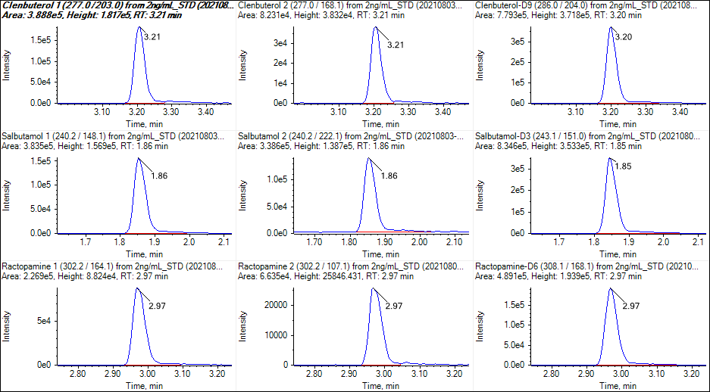

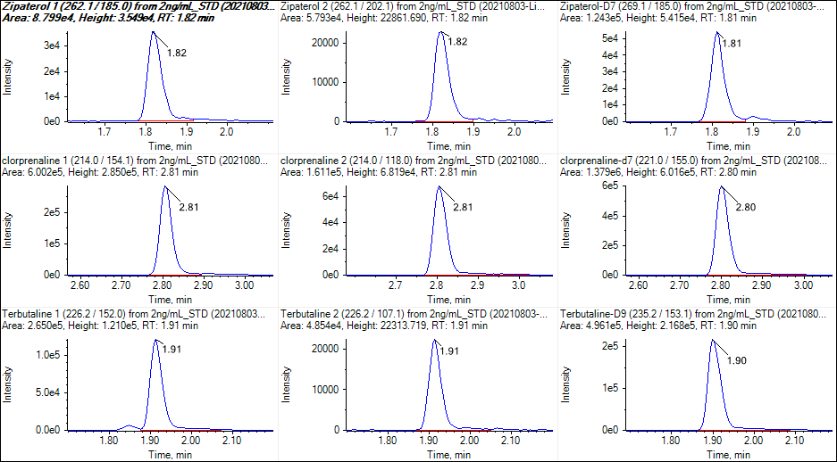

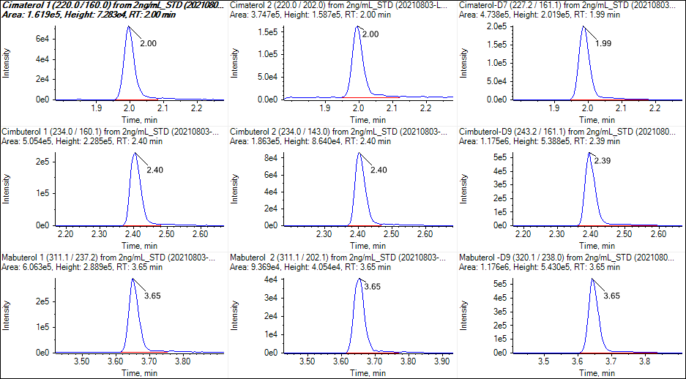

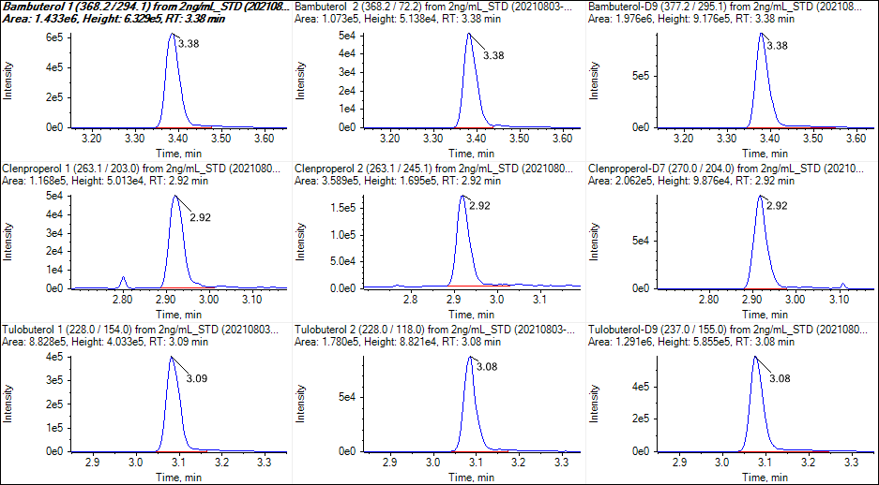

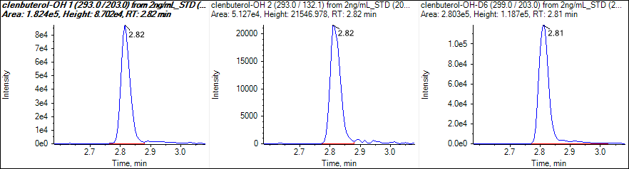

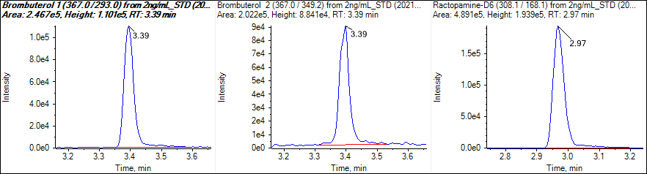

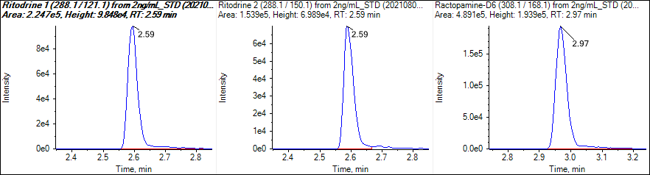

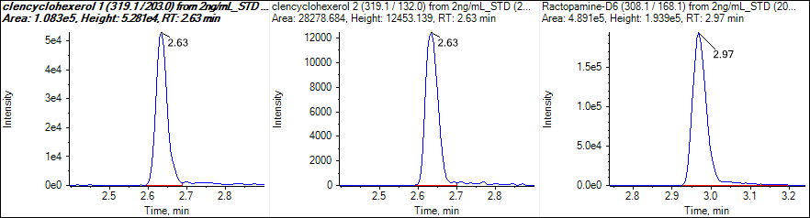

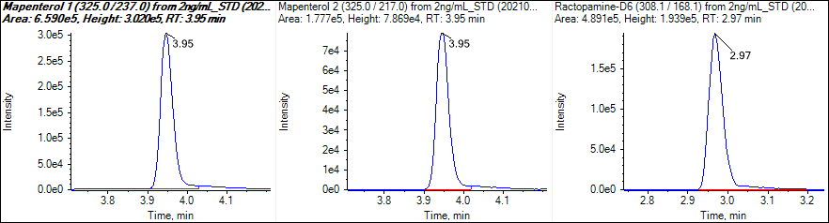

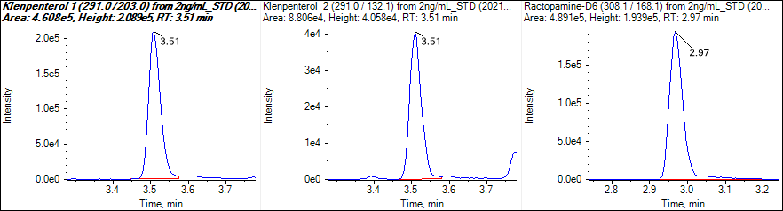

图A 标准溶液中β-受体激动剂及内标特征离子质量色谱图（2 ng/mL）